* 과제 목표 (도출해야 할 결과)

1. Flask를 이용한 GET / POST 요청 처리
2. 이를 Docker 이미지로 만들어서 운영해보기

* 코드 설명과 과제 해결 방법

* @app.route 데코레이터는 URL과 사용자 함수를 연결해줌
* render_template() : template 폴더 내의 웹페이지 파일을 가져옴

* GET 또는 POST 요청을 받았을 때에만, URL과 사용자 함수 각각 연결
* GET 일 경우 : request의 args.get으로 name이 test인 것을 가져옴
* POST 일 경우 : request의 form에서 name이 test인 것을 가져옴

* host 를 0.0.0.0 으로 해야 모든 호스트에서의 접속 허용함

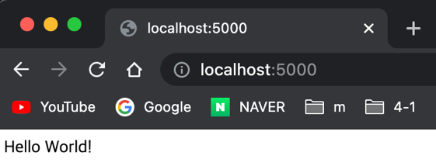

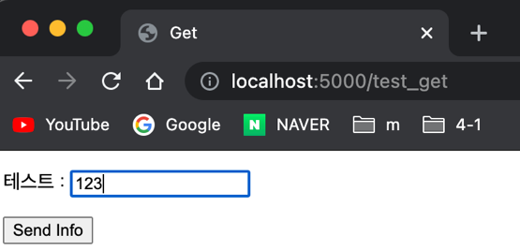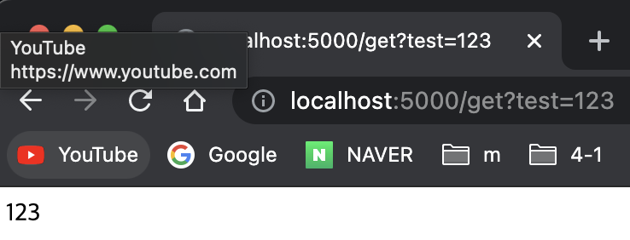

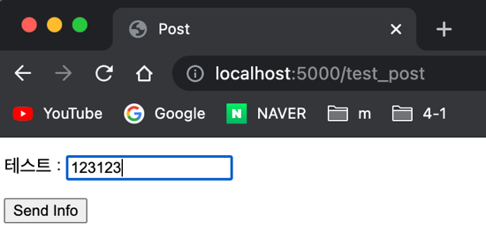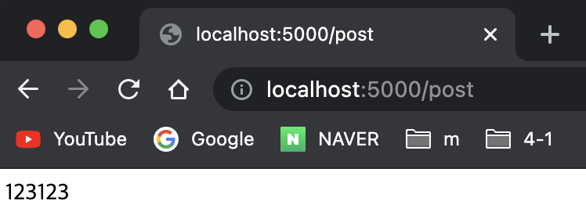

* 루트디렉토리 / GET / POST
* Dockerizing 결과 사진

